История создания ламината
Известный всем нам ламинат, в том виде, в котором мы привыкли его видеть сегодня, был разработан в 1977 году шведской компанией Perstorp, выпускавшей на тот момент ламинированные поверхности для кухонной мебели.

Но ламинат для кухни в то время уже не находит сбыта. Поэтому, в компании было принято решение создать нечто принципиально новое. Руководство приняло решение попробовать использовать технологию производства кухонных ламинированных поверхностей для изготовления напольных покрытий. Ставка на новый вид продукции была сделана. Открытие нового продукта произошло по инициативе основателя Välinges Дарко Перван, (на фото), который в то время был ген. директором Perstorp в отделе ламинированных полов.

Состав первого ламината отличался от современного. Нижняя часть доски изготавливалась из ламината на основе фенольной смолы, а декоративный слой был пропитан меламиновой смолой. Под воздействием высокой температуры и давления оба слоя наносили на основу с помощью термоактивного клея. Реализацию своей продукции компания начала через торговую сеть IKEA, что в свою очередь послужило толчком для популяризации данного вида напольных покрытий. В тоже время, как показала практика, такое производство было признано неэффективным из-за своей дороговизны, что не давало возможности продукции получить широкое распространение. И вот, спустя 10 лет производственная фирма «Хорнитекс» разработала принципиально новую технологию по изготовлению ламинированного напольного покрытия. Новаторство заключалось в том, что происходила шлифовка двух древесноволокнистых плит. Между отшлифованными сторонами этих плит размещалась клейкая пленка из фенольной смолы. После этого, сверху накладывалась декоративная бумага, пропитанная меламиновой смолой, а затем верхний слой пленки, содержащий минеральные частицы. Нижняя же сторона покрывалась крафт-бумагой с фенольной пропиткой. Весь этот «пирог» спрессовывали под воздействием высокого давления и температуры, получая таким образом ламель (ламинированную доску).

Устройство ламината.
Плита ламината представляет собой доску, состоящую из четырех основных слоев:
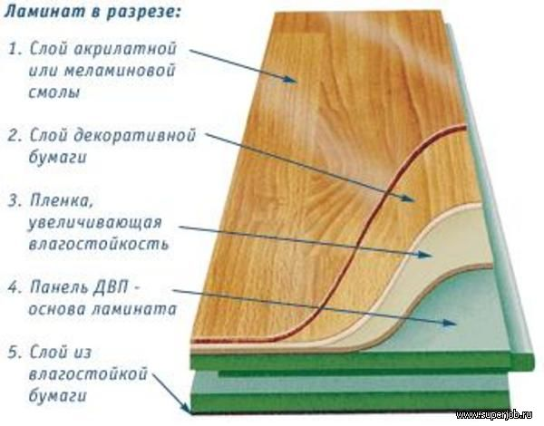

Нижний слой ламината.
Стабилизирующий слой, предназначенный для защиты плиты от деформации. Он служит еще и для увеличения жесткости. В глянцевом ламинате elesgo к стабилизирующему слою приклеивают еще звукоизолирующую подложку, которая придает ламинату дополнительную шумоизоляцию.

Несущий слой ламината.
Из HDF изготавливается основа плиты ламината. Эта часть конструкции выполняет самые важные функции доски ламината. В нем же находится замок, который скрепляет между собой плиты. Этот слой также обеспечивает шумо и теплоизоляцию. Декоративный слой Декоративный слой отвечает за внешний вид изделия. Слой бумаги, с нанесенным на него рисунком дерева, плитки, камня, либо какой угодно другой текстуры. В настоящее время стало популярным использование фантазийных расцветок.

Верхний слой.
Из акриловой или меламиновой смолы изготавливается верхний слой, обеспечивающий защиту доски нагрузок и истирания. Важно помнить, что, ламинат изготовленный на основе меламиновой смолы может быть вреден для здоровья, поскольку такое напольное покрытие содержит опасный формальдегид, который может излучаться при попадании солнечных лучей, например. Ламинат с акриловыми смолами не содержит формальдегид. Глянцевый ламинат Elesgo изготовлен на основе акриловых смол, поэтому абсолютно безопасен. По большей части, от верхнего слоя зависит износоустойчивость ламината. Кроме того, в последнее время верхний слой начал выполнять декоративную функцию, поскольку его очень часто изготавливают с учетом неровностей текстуры рисунка, что придает ламинату еще более натуральный вид.

Укладка ламината.
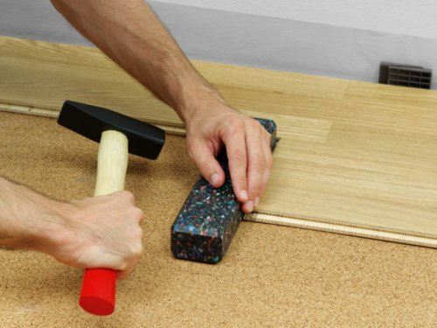

Подготовка ламината
Ламинат как известно является древесным покрытием, поэтому также как и дерево подвержен негативному влиянию влаги. Именно из-за этого большинство производителей советуют уложить под ламинат какую-либо пароизоляционную плёнку (герметично склеенный между собой полиэтилен). Поскольку ламинат очень требователен к ровной поверхности, то перед его укладкой необходимо подготовить пол, размер перепадов на котором может быть не более 2 мм. на один квадратный метр. Между пароизоляционной плёнкой и ламинатом также необходимо уложить подложку. Основной задачей подложки является шумо и теплоизоляция, кроме того, использование подложки сможет компенсировать неровности на полу. Ламинат постеленный на подложку будет более комфортным при использовании. Подложка создает некую подушку, что делает ходьбу по нему более приятной. Подложка как правило бывает 2-6 мм, и изготавливается из пробки, либо из полистирола.

Соединение замков ламината.
Раньше при соединении ламината использовались клеевые замки, но в настоящее время, все современные виды ламината бесклеевые. Плиты ламината соединяются между собой при помощи замка, который имеется на каждой части ламели. Замки делятся на три группы:

Соединение ламината – «конструктор».
При таком соединении каждый замок одной плиты подстраивается под замок другой. Иначе говоря, необходимо поднимать уже собранный ряд ламината для соединения с новой плитой, которая соединена только по одной стороне (по длине). При таком замке, сначала необходимо соединить плиты по длине, после чего получившиеся полосы можно соединять между собой.

Соединение ламината – «путем подбивки»
При таком соединении плита соединяется по длине, а после этого подбивается по ширине. Такую подбивку лучше всего производить резиновой киянкой, поскольку в таком случае снижается риск повреждения замков.

Соединение ламината – «пластиковая вставка»
При этом соединении не нужно поднимать ряд как в 1 случае.

Уход за ламинатом.
По большому счету ламинат – это древесная основа в очень прочной и герметичной обертке, что делает его влагостойким. Единственным местом, где влага может просочиться сквозь эту обертку, являются бока ламината, поскольку в этих местах плита ничем не защищена, и на ней нет слоя из акриловых или меламиновых смол. Поэтому ламинат должен быть сухим, и если вы пролили на него влагу, то ее необходимо убрать. В глянцевом ламинате HDM (Элесго) бока пропитаны специальной защитной смазкой, что позволяет защитить швы ламината. Но, тем не менее, длительного воздействия влаги не выдержит ни один ламинат изготовленный из натурального дерева, поэтому, в любом случае советуем вам не допускать длительного контакта с водой. Советуем вам также использовать специальный герметик для швов, который еще больше герметизирует плиты ламината. Такой герметик может оказаться полезным на кухне, или в любом другом помещении, где вероятность появления влаги высока. Самой опасной для ламината является горячая вода. Если полностью залить ламинированный пол водой, то рекомендуем вам сначала убрать всю воду, после этого открутить плинтус, и при помощи моющего пылесоса избавиться от жидкости, после чего основательно просушить помещение. Использовать фены крайне не желательно, поскольку они могут сделать так, что края плиты могут вздуться, что в свою очередь приведет пол в негодное состояние. Производство Не так давно, все производство ламинированных полов находилось в Европе. Сейчас же производители находятся во всем Мире. Большое распространение производство получило в странах Азии и Восточной Европы. Большое количество ламината производится в Китае. На первых порах китайский ламинат производился на зеленой HDF основе, считалось, что он более влагостойкий. В настоящее время производство есть и в России. Но, тем не менее, считается , что самый качественный ламинат производится в Европе. Эталоном качества и по сей день считается немецкий ламинат.

Класс ламината.
Класс эксплуатации ламината означает количество времени, в течение которого ламинат будет сохранять свой внешний вид в различных по интенсивности нагрузках. В Европе существует норма, которая состоит из 18 тестов, по окончании которых ламинату присваивается тот или иной класс эксплуатации. Такая норма эксплуатации выделяет две группы ламинированных полов: ламинат домашнего использования, и ламинат коммерческого использования.

Ламинат домашнего использования.
Это ламинат срок эксплуатации которого равен примерно 5-6 годам использования. Как правило, это напольные покрытия на 6 или 7 миллиметровой HDF плите, или даже MDF плите. Характерной особенностью таких полов является то, что они обладают очень низкой ценой. Ламинат домашнего использования можно поделить на 3 группы:

21 класс эксплуатации ламината.
— такой ламинат имеет срок службы не более 1-2 лет. В РФ, на сегодняшний день такой ламинат отсутствует. Это пол, с такими областями применения как: кладовки , спальни, т. е. помещения с очень низким уровнем эксплуатации пола даже в домашних условиях.

22 класс эксплуатации ламината.
— такой пол имеет срок службы 2-4 года. В нашей стране такой ламинат отсутствует, равно как и 21 класс. Область применения у 22 класса аналогична 21 классу.

23 класс эксплуатации ламината.
— такой пол имеет срок службы 4-6 лет. Это самый распространенный класс ламината в РФ до 2001 г. Область применения – все домашние помещения, кроме ванной комнаты.
В настоящее время 21, 22, 23 классы сняты с производства и не изготавливаются.

Ламинат коммерческой эксплуатации.
Ламинат коммерческой эксплуатации – это ламинированные полы со сроком службы 3-6 лет в коммерческих помещениях. Особенностью этого срока является то, что он может составить более длительный период при эксплуатации в домашних условиях. Выделяют следующие классы ламината:

31 класс эксплуатации ламината.
– этот срок означает эксплуатацию пола в коммерческих помещениях со слабой нагрузкой. Срок службы такого ламината порядка 2-3 лет. В домашних условиях такой ламинат совершенно спокойно может пролежать10-12 лет. В коммерческих помещениях используется при слабой нагрузке.

32 класс эксплуатации ламината.
Используется в помещениях со средней нагрузкой. В домашних условиях может пролежать 12-15 лет. Такой класс считается самым оптимальным как для дома так и для офиса.

33 класс эксплуатации ламината.
Предназначен для эксплуатации ламината в помещениях с интенсивной нагрузкой. Срок службы в коммерческих помещениях составит 5-6 лет, в домашних условиях, порядка 15-20 лет. Как правило, это тот ламинат, на который производители дают пожизненную гарантию. Идеальный внешний вид такого ламината сохраняется максимально долгое время.

34 класс эксплуатации ламината.
говорит о том, что такой пол можно использовать в коммерческих помещениях с нагрузкой выше интенсивной. \такой ламинат подойдет для вокзалов, аэропортов, и других подобных помещений. Срок эксплуатации 10-15 лет. В домашних условиях пролежит около 30 лет. Такой ламинат вряд ли пригодится для использования в домашних условиях, поскольку столь длительный период эксплуатации скорее всего не понадобится, поскольку ремонт люди делают как правило один раз в 10-15 лет.

